Уважаемые адвокаты!
С 15.09.2020 бухгалтерией Адвокатской палаты Санкт-Петербурга установлен следующий график работы:
1. Выдача ордерных книжек осуществляется:
Понедельник и среда с 12-00 до 15-00.
2. Выдача справок осуществляется по предварительной записи по электронной почте : advpalata2007@yandex.ru

3. Временно прекращен прием денежных средств в кассу.
Оплату взносов производить путем перевода денежных средств через удаленные каналы обслуживания с использованием QR-кода:

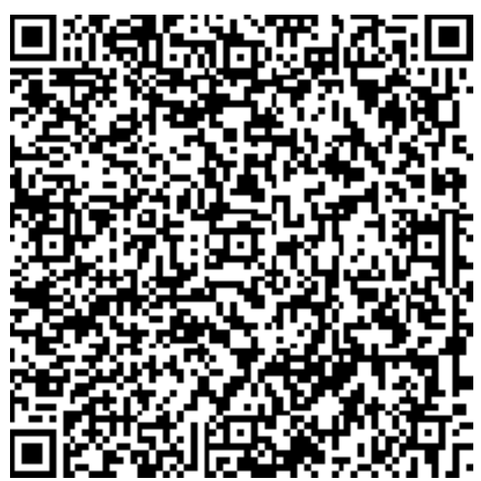
или по реквизитам:
(первый счет) Северо-Западный банк ПАО СБЕРБАНК
Негосударственная некоммерческая организация «Адвокатская палата Санкт-Петербурга»
· ИНН 7825493335 КПП 784001001
· Р/сч 40703810955000100001
· К/сч 30101810500000000653
· БИК 044030653
(второй счет) ПАО БАНК «Санкт-Петербург»
Негосударственная некоммерческая организация «Адвокатская палата Санкт-Петербурга»
- ИНН 7825493335 КПП 784001001
- Р/сч 40703810919000003922
- К/сч 30101810900000000790
- БИК 044030790
При перечислении взносов за несколько месяцев, оформляйте один платеж с указанием периода оплаты.

